Zamierzenia dydaktyczne: Bursztynki
Październik
 | TEMAT KOMPLEKSOWY:  28.10- 8.11.24 r. Jesień w parku i lesie | OBSZAR PODSTAWY PROGRAMOWEJ
1. | Kształtowanie prawidłowych nawyków higienicznych, samoobsługowych w toalecie i łazience, kulturalnego spożywania posiłków przy stole.  Próba samodzielnego ubierania się. | I1,2,3,4  III5,8,9
2. | Zachęcenie dzieci do przebywania w grupie przedszkolnej. Przystosowanie dzieci do warunków nowego otoczenia w sposób łagodny i bezstresowy.  Przyzwyczajenie dzieci do nowego trybu życia. Zachęcanie dzieci do nawiązania kontaktu z personelem przedszkola i pozostałymi dziećmi.  Utrwalanie i przestrzeganie kodeksu grupy. | II1,2,3,4,5,6,7,8,9  III3,4,5,6,7,8,9  IV.2,6
3. | Poszerzenie wiedzy związanych z tematyką kompleksową.  Poznanie zwierząt żyjących w parku i lesie. Poznajemy zwierzęta – ćwiczenia słownikowe inspirowane tablicą demonstracyjną.  Poznanie domów zwierząt i ptaków , które żyją w lesie.  Poznanie drzew rosnących w lesie i ich owoców. | III2,3  IV 1,2,5,6,18
4. | Poszerzenie słownictwa związanego z tematyką tygodniową. Wdrażanie aktywnego słuchania wierszy i opowiadań.  Oglądanie albumów przyrodniczych o ptakach. Wysłuchanie opowiadania A. Widzowskiej: " Ptaki w parku". Rozmowa kierowana na podstawie opowiadania. Wzbogacenie wiedzy o życiu wiewiórek. Cel: poznawanie zwyczajów wiewiórek.  Jesienne przyjęcie u misia – słuchanie opowiadania Agaty Widzowskiej: "Przyjęcie niedźwiadka". Cele: rozwijanie mowy, rozwijanie spostrzegawczości i umiejętności manualnych.  Ćwiczenia oddechowe Listki.  Ćwiczenia słownikowe w kąciku książki  Rozmowa o tym, jak zwierzęta przygotowują się do zimy.  Ćwiczenie spostrzegawczości – Którego zwierzątka brakuje? Ćwiczenia słownikowe Orzechy. Ćwiczenia oddechowe Wyścigi orzechów. Ćwiczenia logopedyczne. | IV1,2,5,9
5. | Spacer - obserwacja pogody, nazywanie zjawisk pogodowych: słońce , deszcz, wiatry, zachmurzenie. Obserwacja, pielęgnacja kącika przyrody w sali i na zewnątrz. Ubieranie się odpowiednio do warunków pogodowych. | II11  III8  IV8,18
6. | Rozwijanie motoryki poprzez wykonywanie pracy plastycznej pt. "Mały jeżyk" – zajęcia plastyczne z wykorzystaniem jesiennych liści. Cele: poznanie wyglądu i zwyczajów jeża jesienią, rozwijanie umiejętności manualnych.  Lepienie grzybów z plasteliny.  W spiżarni wiewiórki – zabawa sensoryczna.  Wdrażanie do prawidłowego trzymania kredki adekwatnie do wieku dzieci.  Drzewa pełne nasion – ćwiczenia sensoryczno-plastyczne. | I6,7,8,9  IV1,8
7. | Zabawa misia z zającem – zabawa ruchowa.  Niedźwiedzie zasypiają – zabawa ruchowa;  Zwierzęce rodzinki – zabawa orientacyjno-porządkowa.  rzucanie piłką w dwuosobowych zespołach.  Wiewiórki do dziupli – zabawa ruchowa.  Zabawa orientacyjno-porządkowa Ptaki, do gniazd.  Zabawy na świeżym powietrzu: spacer do parku; obserwowanie zachowania, zwierząt jesienią; dowolne zabawy z użyciem sprzętu znajdującego się w ogrodzie przedszkolnym – zwracanie uwagi na bezpieczeństwo.  Samodzielne ubieranie się i rozbieranie po powrocie do przedszkola. | I4,5,8  III6,8
8. | Wysłuchanie piosenki: "Zwierzęta jesienią". Utrwalanie tekstu pierwszej zwrotki i rytmizowanie refrenu. Zapoznanie z wyglądem grzechotki i sposobem gry na niej. Cel: rozwijanie umiejętności wokalnych. Zabawa ruchowa do tekstu piosenki.  Kasztany i orzechy – zabawa rytmiczna. | I5,8  IV7
9. | Rozwijanie umiejętności liczenia w zakresie trzech ( przeliczanie szyszek), poprzez zabawy dydaktyczne.  Zabawa rozwijająca spostrzegawczość – Gdzie jest wiewiórka? Zabawa dydaktyczna Szukaj koloru… Układanie rytmów.  Jesienne zagadki – zajęcia matematyczne inspirowane fragmentem utworu Krystyny Gowik. Cele: poznawanie zwyczajów wybranych zwierząt jesienią, rozwijanie umiejętności matematycznych.  Wiewiórka i jej orzech – zabawa rozwijająca pamięć i spostrzegawczość. | III5,6  IV15
11. | Uwrażliwienie dzieci na język angielski. | IV21
12. | Wdrażanie umiejętności pracy w zespole i w parach. | IV1

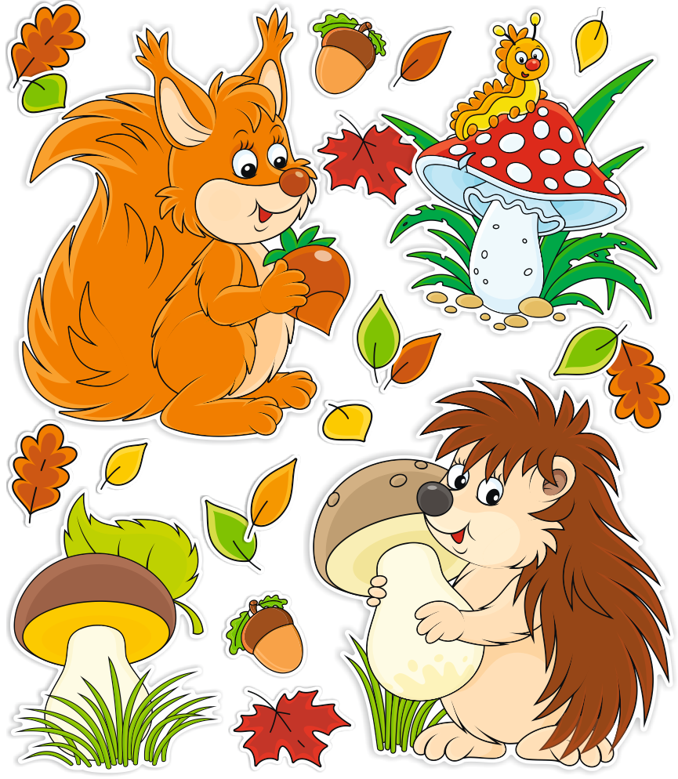
Wysłuchanie piosenki Zwierzęta jesienią
(sł. i muz. B. Forma).

1. Szuka orzechów
wiewióreczka mała,
pewnie już kilka
w dziupli zebrała.
Ref.: Będą zapasy
na zimowe czasy. (2 x)
2. Jeżyk pod liśćmi
znalazł legowisko.
Czuje, że zima
jest bardzo blisko.
Ref.: Spać smacznie będzie,
aż wiosna przybędzie. (2 x)
3. Robi porządki
w norce myszka mała,
ziarenek wiele
dawno zebrała.
Ref.: Dla swej rodziny
na czas długiej zimy. (2 x)

